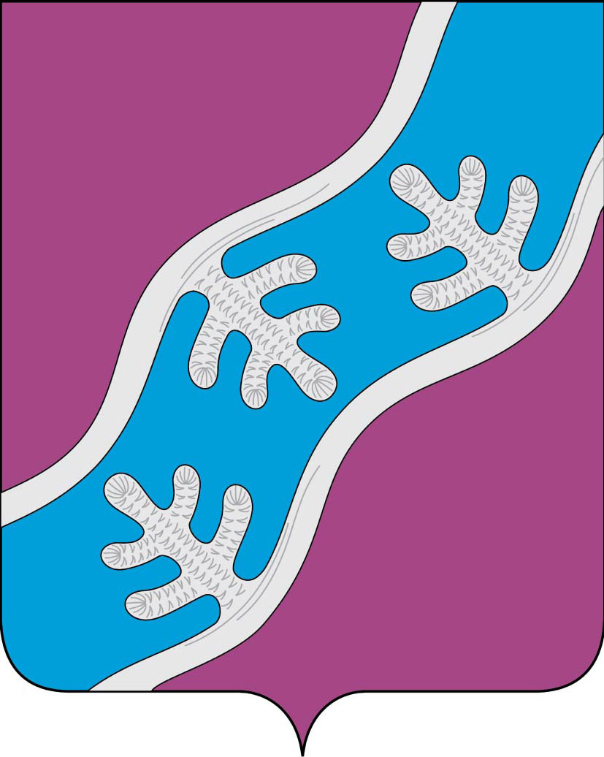

СОВЕТ ДЕПУТАТОВ МУНИЦИПАЛЬНОГО ОБРАЗОВАНИЯ
«ХОСЕДА-ХАРДСКИЙ СЕЛЬСОВЕТ» НЕНЕЦКОГО АВТОНОМНОГО ОКРУГА

Тридцать шестое заседание 27 -го созыва

РЕШЕНИЕ
от 24 февраля 2022 года № 167

В соответствии с частью 6 статьи 40 Устава Сельского поселения «Хоседа-Хардский сельсовет» Заполярного района Ненецкого автономного округа, Совет депутатов Сельского поселения «Хоседа-Хардский сельсовет» Заполярного района Ненецкого автономного округа РЕШИЛ:

- Согласовать трудовой отпуск главы Сельского поселения «Хоседа-Хардский сельсовет» Заполярного района Ненецкого автономного округа Танзова Андрея Николаевича, периоды с 28 февраля 2022г по 11 марта 2022г, 01 июня 2022 г по 17 июня 2022г, 01 августа 2022 по 24 сентября 2022г.

- Настоящее решение вступает в силу со дня его принятия.

Глава Сельского поселения
«Хоседа-Хардский сельсовет» ЗР НАО А.Н. Танзов

